Collège des Dominicaines de notre Dame de la Délivrande – Araya-  Classe : CP Mars 2020  Nom : ________________________ | 

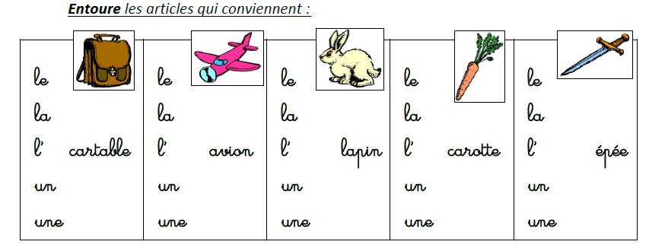
- Entoure les articles qui conviennent :

- Écris l’article qui convient : un ou une
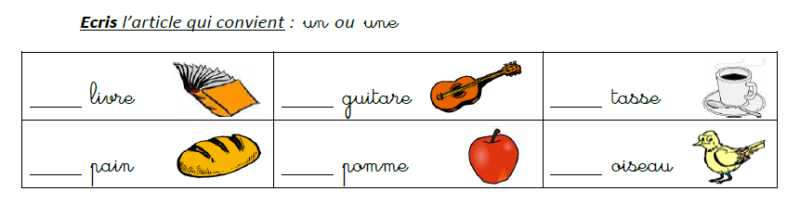

- Écris l’article qui convient : le , la ou l’
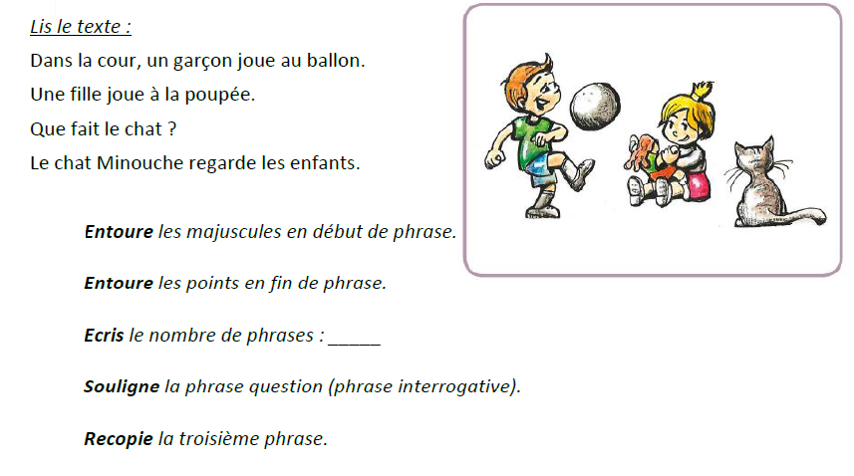
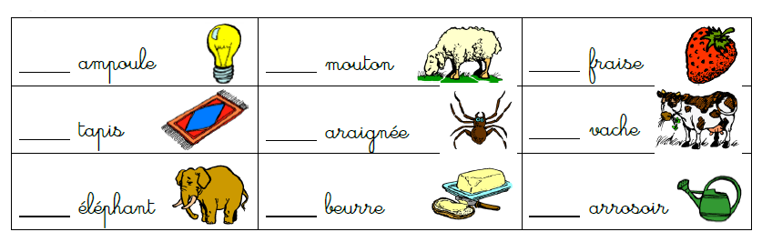

- Lis le texte :

Dans la cour, un garçon joue au ballon.
Une petite fille joue à la poupée.
Que fait le chat ?
Le chat Milou regarde les enfants.

Réponds aux questions suivantes :
- Entoure les majuscules en début
de phrase.
- Entoure les points en fin de phrase.
- Écris le nombre de phrases : ……..
- Souligne la phrase question.
- Recopie la troisième phrase :

…………………………………………………………………………………………………………………………….

